Выбор алгоритма сегментации для определения областей интересов изображений анализов мокроты, содержащих микобактерии туберкулеза
И.Г. Шеломенцева
Сибирский федеральный университет, Красноярск
Красноярский государственный медицинский университет имени профессора В.Ф. Войно-Ясенецкого, Красноярск
Аннотация: Рассмотрены базовые методы сегментации изображений – алгоритмы Канни, Харриса и FAST, алгоритмы контурного анализа. Указанные методы реализованы при помощи языка программирования C++ и графической библиотеки OpenCV. Выполнено тестирование алгоритмов на изображениях анализов мокроты, окрашенных по методу Циля-Нильсена.
Ключевые слова: метод Циля-Нильсена, детектор углов, детектор границ, контурный анализ, Харрис, FAST, Канни, Open CV.

Введение
Туберкулез является одной из 10 ведущих причин смерти в мире. Для обнаружения палочки Коха в биологическом материале пациентов применяют следующие методы: микроскопию препаратов патологического материала по методу Циля-Нельсена; люминесцентную микроскопию патологического материала; полимеразно-цепную реакцию; бактериологический (культуральный) метод. При диагностике туберкулеза по методу Циля Нильсена мазки патологического материала обрабатывают карболовым фуксином, а затем обесцвечивают 5% раствором серной кислоты или 3% раствором солянокислого спирта. Докрашивают мазки 0,25% раствором метиленового синего [1]. Микобактерии туберкулеза окрашиваются в красный, а окружающий фон — в синий (рисунок 1).
В последнее время одним из актуальных направлений развития компьютерных технологий в медицине становится обработка цифровых изображений: улучшение качества изображения, восстановление поврежденных изображений, распознавание отдельных элементов. При этом распознавание патологических процессов, к которым относится и туберкулез, является одной из наиболее важных задач обработки и анализа медицинских изображений. При решении задач распознавания все чаще используются автоматизированные компьютерные системы, которые призваны автоматизировать и оптимизировать процесс медицинской диагностики [2].
Целью проводимого исследования стал выбор оптимального алгоритма для определения ROI (region of interest) изображения – областей интересов, содержащих микобактерии, с последующим их выделением для анализа методами нейронных сетей.

Материалы и методы
В качестве материалов исследования использовались изображения анализов мокроты, окрашенной по методу Циля-Нильсена пациентов специализированного учреждения (рисунок 1).
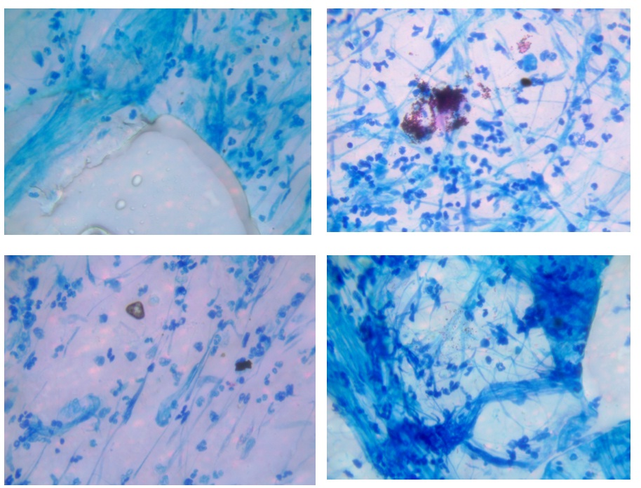
Рис. 1. – Примеры изображений анализов мокроты, окрашенных по методу Циля-Нильсена
Перед процедурой классификации стандартно проводится две процедуры обработки изображения – процедура фильтрации и процедура сегментации [3]. Процедура сегментации предполагает выделение интересующих исследователя областей изображения. Для этого можно использовать теорию характерных или особых точек, алгоритмы поиска контуров и детекторы границ [4-7].
Для реализации алгоритмов были использованы язык программирования C++ и библиотека OpenCV – свободно распространяемая библиотека алгоритмов компьютерного зрения [8].
Детектор углов Харриса
Детектор углов Харриса работает с черно-белым изображением и опирается на тот факт, что в районе углов интенсивность градиента изменяется по нескольким направлениям [5]. В основе лежит автокорреляционная матрица, на основе которой определяется для каждого пикселя значение функции отклика угла (формула 1)
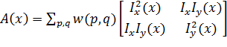 (1)
здесь x, y, p ,q – координаты текущей точки и точки сдвига, и – значения производной функции интенсивности по координатным осям, а 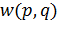 – функция Гаусса, используемая для свертки. Затем вычисляются собственные числа матрицы Харриса λ₁ и λ₂.
Если λ₁ и λ₂.являются достаточно большими числами, т.е. сравнительно небольшой сдвиг приводит к значительному изменению функции интенсивности, то исследуемый пиксель определяется как угол. Если λ₁ > λ₂.или λ₁ < λ₂, т.е. для одного собственного числа присутствует значительный всплеск интенсивности, а для другого нет, то считается, что пиксель принадлежит ребру между плоскостями. Если λ₁ и λ₂ приближаются к 0, то текущий пиксель не является ни углом, ни ребром, т.е. не является характеристической точкой.
Детектор углов Харриса в OpenCV реализуется через функцию cornerHarris:
Void cornerHarris (inputArray src, outputArray dst, int blockSize, int ksize, double k, int borderType=BORDER_DEFAULT)
Детектор FAST
Еще один угловой детектор – это детектор FAST (Features from Accelerated Segment Test). На первом шаге работы алгоритма выбирается точка P и определяется интенсивность цвета в этой точке I_{p}. Затем строится окружность вокруг точки размерностью в 16 пикселей. Точка P является углом, если 12 (n >=12) из 16 пикселей окружности темнее, чем I_{p} – t или светлее, чем I_{p} + t (t – некоторое пороговое значение). Для ускорения обработки используется сокращенный тест: сначала проверяются пиксели 1 и 9. Если они оба одновременно светлее, либо темнее, чем точка P, тогда проверяются пиксели 1 и 13. Если три из четырех точек (1, 3, 9, 13) одновременно темнее, чем I_{p} – t или светлее, чем I_{p} + t, то делается предположение, что точка P является углом. В дальнейшем можно произвести полную проверку всех 16 пикселей [6].
Детектор углов FAST в OpenCV реализуется через функцию FAST:
Void FAST(inputArray image, vector<KeyPoint>&keypoints, int threshold, bool nonmaxSuppression=true)
Детектор Канни
Детектор Канни был разработан в 1986 году и в настоящее время считается оптимальным детектором границ, отвечающим условиям минимальной реакции, хорошей локализации и низким уровнем ошибок [7]. Принципы работы детектора заключаются в последовательности шагов:
Фильтрация шума при помощи фильтра Гаусса с ядром равным 5
Поиск основных параметров градиента, а именно значения интенсивности и направления. Интенсивность находится по аналогии с детектором Собеля, а направления округляются до одного из четырех возможных углов (0, 45, 90 или 135).
Сканирование изображения вдоль направления градиента изображения, и если пиксели не являются частью локальных максимумов, то они устанавливаются в 0.
Проверка верхнего и нижнего порогового значения. Если градиент пикселя выше верхнего порога, пиксель принимается как край. Если значение градиента пиксель ниже нижнего порога, то она отклоняется. Пиксели, попадающие в диапазон между нижним и верхним пороговым значением, учитываются, если в их окрестности находится пиксель выше верхнего порога.
Детектор границ Канни в OpenCV реализуется через функцию Canny:
C++: void Canny(InputArray image, OutputArray edges, double threshold1, double threshold2, int apertureSize=3, bool L2gradient=false)
Работа с контурами
Под контуром будем понимать кривую, соединяющую непрерывные точки вдоль границы, которые имеют одинаковый цвет или интенсивность. Контуры представляют собой полезный инструмент для анализа формы и обнаружения объекта. Для большей точности рекомендуется использовать бинарные изображения [9].
Работа с контурами в OpenCV реализуется через функцию findContours:
C++: void findContours (InputOutputArray image, OutputArrayOfArrays contours, OutputArray hierarchy, int mode, int method, Point offset=Point())
Алгоритмы были протестированы на базе данных изображений специализированного учреждения. Базовые параметры алгоритмов подобраны опытным путем. Примеры работы алгоритмов и оригинальное изображение приведены на рисунке 2. Результаты работы алгоритмов сведены в таблицу 1.
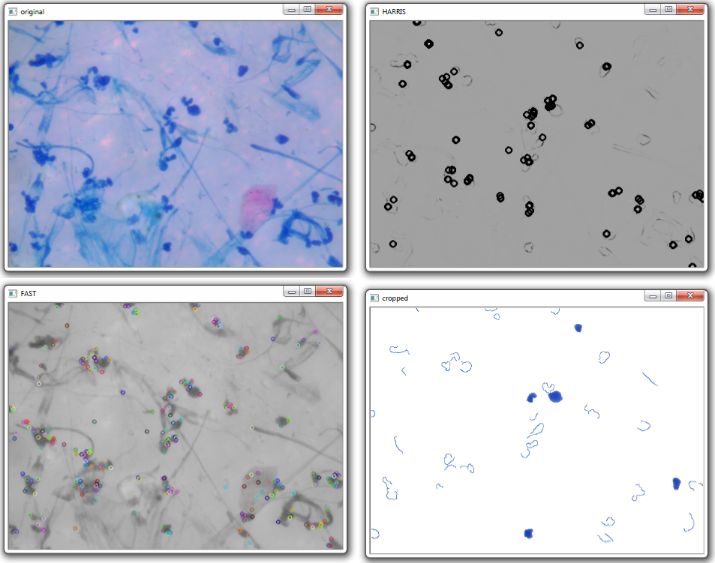
Рис. 2. – Примеры работы алгоритмов. Слева-направо и сверху-вниз: оригинальное изображение, алгоритм Харриса, алгоритм FAST и результаты контурного анализа.
Дискуссия
Детектор Харриса обладает рядом недостатков, к которым можно отнести чувствительность к шуму и масштабированию. Также при обработке некоторых изображений данный детектор не выдавал результаты. Как правило, это были изображения с бледными оттенками синей и красной цветовой гаммы.
По сравнению с другими методами, детектор FAST показал наилучшие результаты – в совокупности 70% изображений, содержащих ROI с микобактериями, были распознаны этим детектором. Однако 30% – слишком большая погрешность для начального метода обработки изображения. При этом данный детектор, наряду с искомыми ROI, выделяет множество других, не содержащих микобактерии участки изображения. Стоит отметить, что в данном исследовании не учитывалось количество неверно распознанных ROI – это задача следующего этапа обработки изображений.
Таблица №
Результаты работы алгоритмов
 | Параметры | ROI с микобактериями были распознаны | ROI с микобактериями не были распознаны | ROI с микобактериямбыли распознаны частично
Harris | blockSize =2, apertureSize=3, k=0.04, | 11,1% | 66,66%13,8% | 2,7%
FAST | threshold=15, nonmaxSuppression=true | 55,5% | 30,5% | 22,2%
Canny | threshold1=0, threshold2= 200 | 16,6% | 66,66% | 19,4%
Contours | cvPoint(0,0) | 16,6% | 66,66% | 19,4%
Детектор Канни и выделение контуров на основе бинарного изображения дали самый большой уровень погрешности среди других методов. Описанные методы выделения ROI применительно к изображениям анализа мокроты, окрашенного по методу Циля-Нильсена, дает 100 % результат только в случае классических случаев – явного выделения микобактерий с четко выделенным цветовым решением. В случае, когда цветовые оттенки красного и синего цветов близки друг к другу по спектру – методы не срабатывают, или срабатывают частично.
Слишком большая погрешность обработки первого этапа дает право нам сделать вывод, что выделение интересующих областей на основе характеристических точек или контурного анализа не является решением поставленной задачи.
Дальнейшие исследования будут произведены в области фильтрации изображений для усиления цветовой границы между синим и красным оттенками, усиления алгоритма FAST при помощи машинного обучения на базе деревьев решений [9]. Классическим алгоритмом при этом является алгоритм ID3 [10].

Литература
- Черноусова, Л.Н. Современные тенденции и возможности микробиологической диагностики туберкулеза // РМЖ. 2002. №16. С. 697
- Ильясова, Н.Ю., Куприянов А.В., Храмов А.Г. Информационные технологии анализа изображений в задачах медицинской диагностики / М.: Радио и связь, 2012. – 424 с.; цв. вкл. 16 с.
- Rodehorst, V. Comparison and evaluation of feature point detectors / V. Rodehorst, A. Koschan. 5th International Symposium Turkish-German Joint Geodetic Days, 2006. URL: pdfs.semanticscholar.org/1d8a/4cff206e229f480b8c92fc04f67f231cc788.pdf
- Косых, Н. Э. Система автоматизированного компьютерного анализа медицинских изображений / Н. Э. Косых [и др.] // Информационные технологии и вычислительные системы, 2011. № 3. С. 51-56.
- Воронин В.В., Сизякин Р.А., Гапон Н.В., Франц В.А., Колосов А.Ю. Алгоритм реконструкции изображений на основе анализа локальных бинарных окрестностей // Инженерный вестник Дона. 2013. №3. URL: ivdon.ru/ru/magazine/archive/n3y2013/1857.
- Шапиро Л. Л., Стокман Дж. Компьютерное зрение / Пер. с англ. – М.: БИНОМ. Лаборатория знаний, 2006. – 752 с. , 8 с. ил.: ил.
- Гонсалес, Р., Вудс Р. Цифровая обработка изображений / М.: Техносфера, 2005. – 1072 с.
- Kaehler, Adrian Learning OpenCV 3. Computer Vision in C++ with the OpenCV Library / Adrian Kaehler, Gary Bradski, – O'Reilly Media, 2016. – 1024 p.
- Liu, Q. A location-to-segmentation strategy for automatic exudate segmentation in colour retinal fundus images // Liu Q a el. Comput Med Imaging Graph 55, 2016. – pp. 78-86
- Андронова Н.Е., Гребенюк П.Е., Чмутин А.М. Алгоритм и программная реализация управления оттеночным контрастом цифровых изображений // Инженерный вестник Дона. 2016. № 4. URL: ivdon.ru/uploads/article/pdf/IVD_30_andronova_New.pdf_48d5e0a615.pdf
References
- Chernousova L.N. Sovremennye tendencii i vozmozhnosti mikrobiologicheskoj diagnostiki tuberkuleza. RMZH, 2002. №16. pp. 697
- Ilyasova N.Y. Informacionnye tekhnologii analiza izobrazhenij v zadachah medicinskoj diagnostiki. [Information technologies of image analysis in problems of medical diagnostics]. M.: Radio i svyaz, 2012. 424 p.
- Rodehorst, V. Comparison and evaluation of feature point detectors. V. Rodehorst, A. Koschan. 5th International Symposium Turkish-German Joint Geodetic Days, 2006. URL: pdfs.semanticscholar.org/1d8a/4cff206e229f480b8c92fc04f67f231cc788.pdf
- Kosyh N.E. Informacionnye tekhnologii i vychislitelnye sistemy, 2011. №3. pp. 51-56
- Voronin V.V., Sizjakin R.A., Gapon N.V., Franc V.A., Kolosov A. Ju. Inženernyj vestnik Dona (Rus), 2013. №3. URL: ivdon.ru/ru/magazine/archive/n3y2013/1857.
- Shapiro L.L., Stokman D. Kompyuternoe zrenie [Computer vision]. M.: BINOM Laboratoriya znanij, 2006. 752 p.
- Gonsales R., Vuds R. Cifrovaya obrabotka izobrazhenij [Digital image processing]. M.: Tekhnosfera, 2005. 1072 p
- Kaehler, Adrian Learning OpenCV 3. Computer Vision in C++ with the OpenCV Library. Adrian Kaehler, Gary Bradski. O'Reilly Media, 2016. 1024 p.
- Liu, Q. A location-to-segmentation strategy for automatic exudate segmentation in colour retinal fundus images. Liu Q a el. Comput Med Imaging Graph 55, 2016. pp. 78-86
- Andronova N.E., Grebenjuk P.E., Chmutin A.M. Inženernyj vestnik Dona (Rus), 2016. №4. URL: ivdon.ru/uploads/article/pdf/IVD_30_andronova_New.pdf_48d5e0a615.pdf

